中卫市数据监控模块宁夏紫光天化蛋氨酸有限责任公司二期鳞板炉排放口实时数据显示空白，通讯包有收到也解析入库了，应该是页面显示有问题

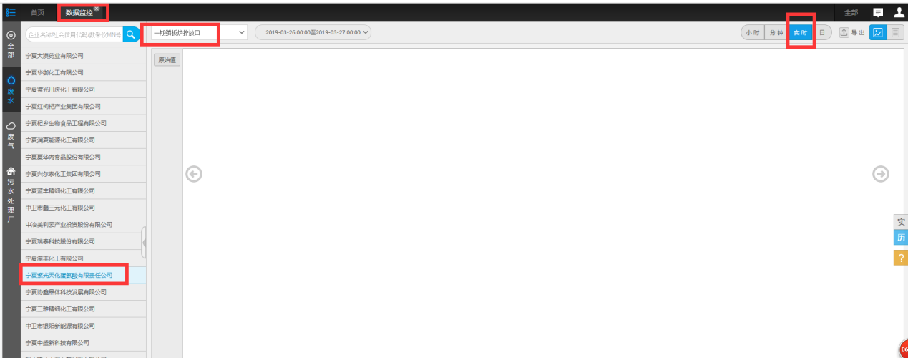

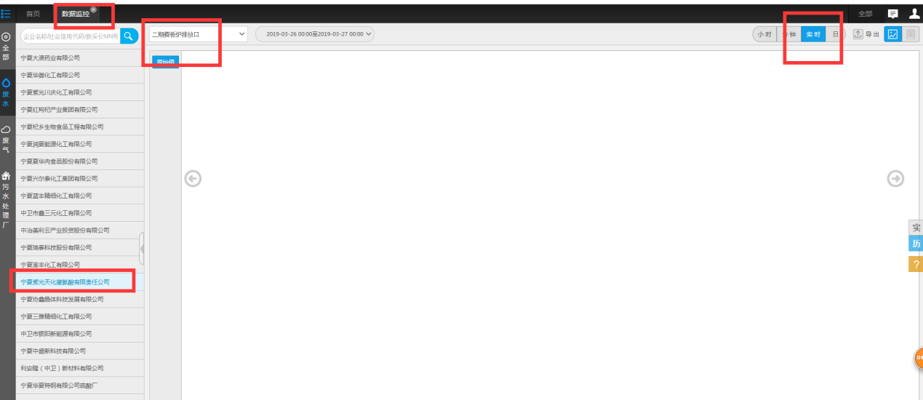

ps_id 640500000092

mp_id 640500000092125